|  |  |
| --- | --- |
| **BÖLGESEL ÜRÜNLER** | **BODRUM** |

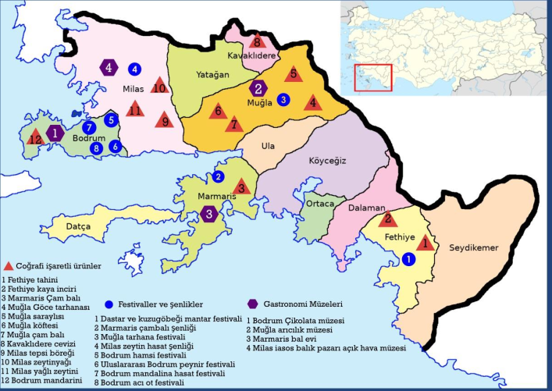

*Maviye açılan kapı..*

**Flora & Fauna**

Yarımadamızda 21 endemik (sadece bu bölgede bulunan) olmak üzere toplamda 774 +/- çeşit bitki bulunmaktad1r.

Kuş türlerinin göç yolu üzerinde bulunan Tuzla'da 125 kuş türü bulunmaktad1r. Bunların en popüleri flamingolardır.

Nesli tükenmekle yüz yüze olan Akdeniz Foku da yarımadamızın denizlerinde barınmaktadır. Bunlardan en meşhuru Badem adlı foktur.

## Bodrum Mandalinası

## Bodrum mandalinası yarımadamızın

ikonlarından biridir. Keskin ve tatlı kokusu,

çekirdekli meyvesi ile türündeki diğer

mandalinalardan farklıdır.

Olgunlaşmamış yeşil kabuklu hali satsuma

olarak bilinir ve içeceklerde aroma verici

olarak kullanılır, reçeli yapılır ve parfüm-kolonya

yapımında koku verici olarak kullanılır.

## Limon

* Eski kök olarak bilinen kalın kabuklu limon

bölgenin meşhur mahsullerindendir.

* Oldukça ekşidir ve keskin kokulu yoğun
* asidik kabuğa sahiptir.

## Yöresel Otlar

Acı ot, tilkişen, kenker, İlmik otu, lebada bölgenin yöresel otlarındandır.

Bu otlar her yıl mart ayında düzenlenen Acı Ot festivali gibi etkinliklerle bölge misafirlerine tanıtılır.

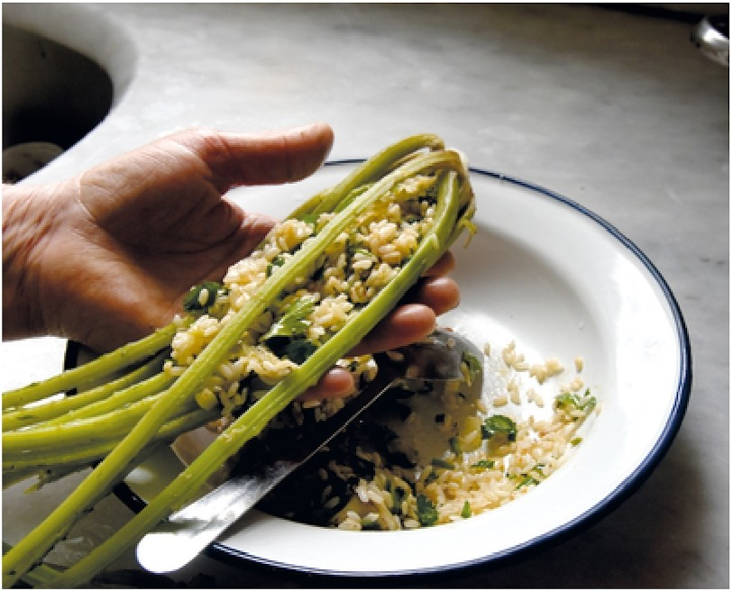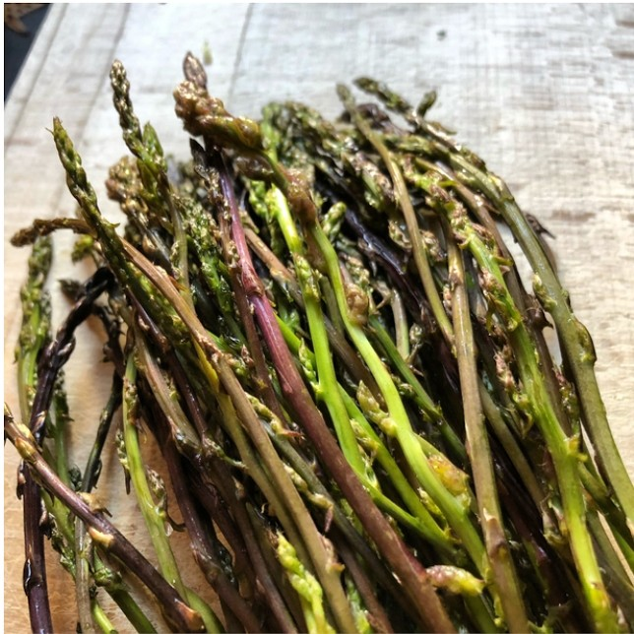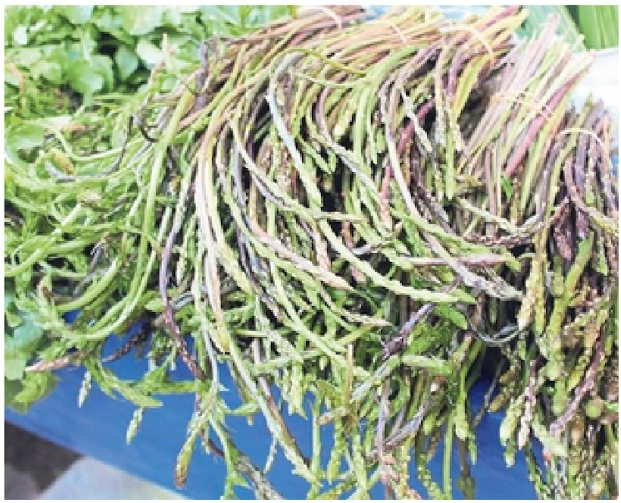Bu otlar yörenin dolama börek, sıcak ot kavurması gibi yemeklerinin başrollerindedirler.

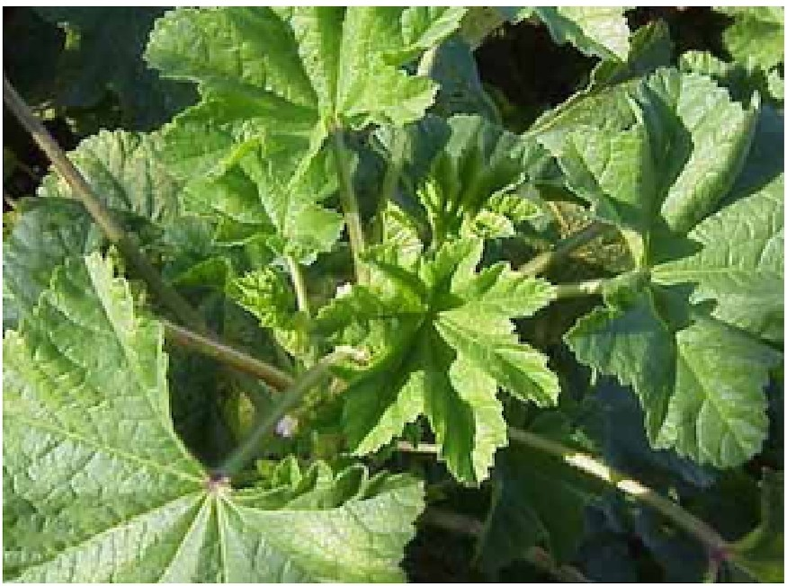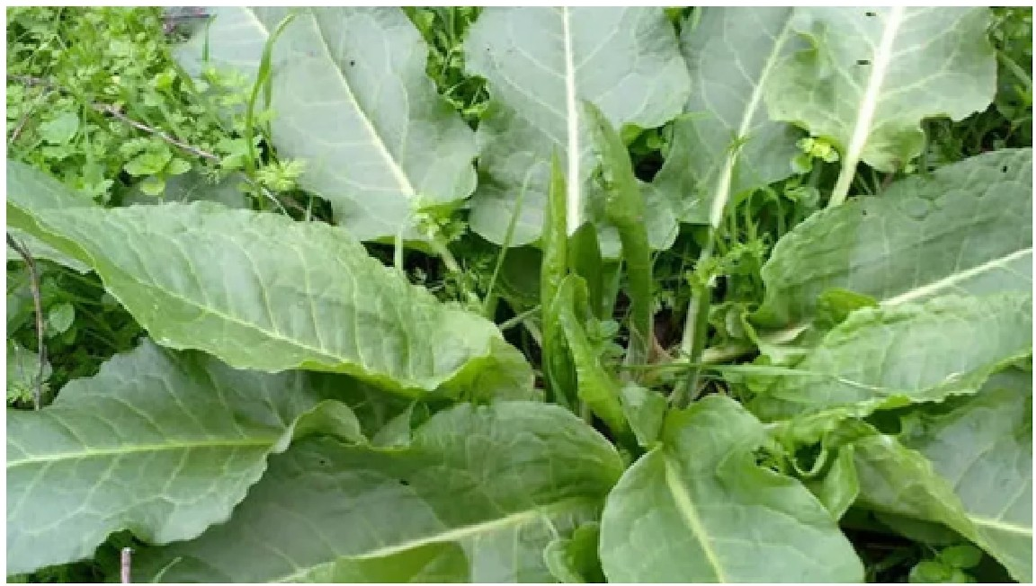

## Frenk İnciri

* Bir çeşit kaktüs bitkisinin yenilebilir meyvesi olan

Frenk inciri turuncumsu- sarimsı- kırmızımsı rengiyle ve dikenli kabuğuyla dikkat çeker.

* Çok sert çekirdekleri bulunur.
* Meyvesi oldukça tatı ve suludur.
* Çoğu bölgede ve otellerde bulunur.

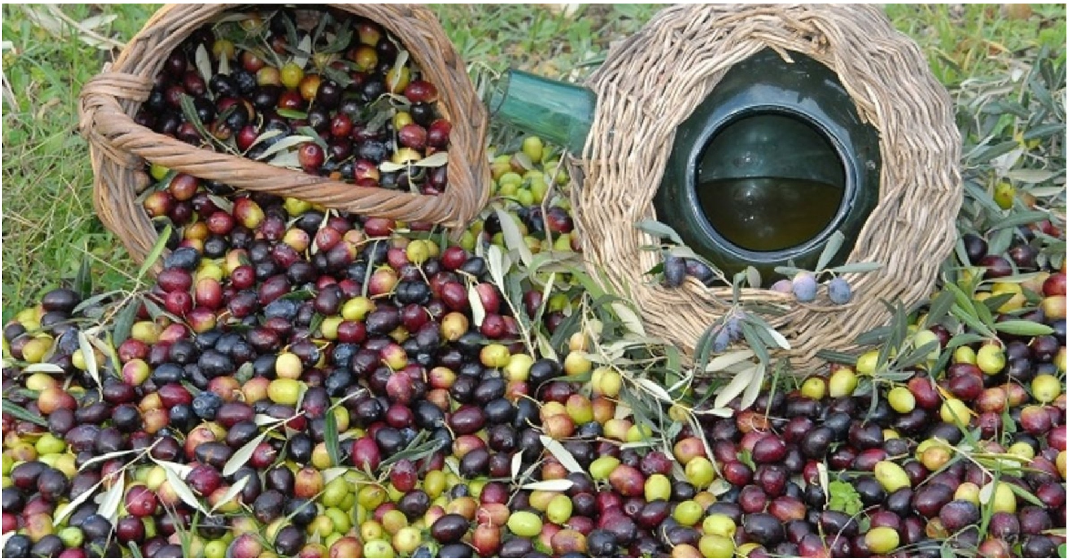**Zeytin**

* Bölgede aynı zamanda zeytincilik de yaygındır.
* Yetiştirilen zeytin, yağ yapımı, yemeklik, sabun olarak farklı şekillerde kullanılır.

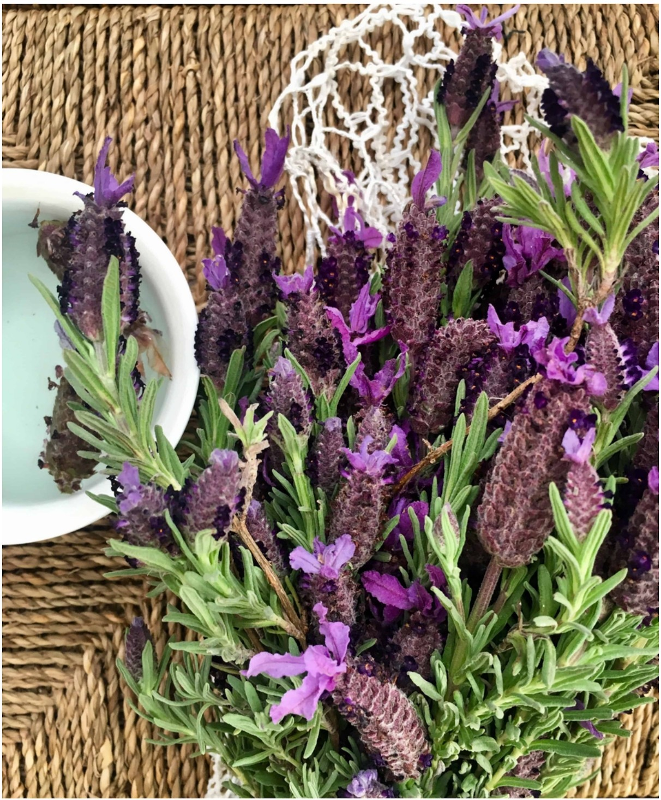**Karan**

* Arıcılık sektörünün bahar aylarında

sevilen bir kaynağıdır.

* Hafif odunsu kokusu, koyu mor rengi

ve biberiye görünümlü yapraklarıyla öne çıkar.

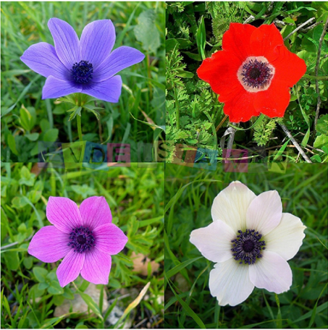

**Dağ Lalesi**

* Bahar aylarında, yetiştiği topraktaki

minerallere göre pembe, mor, beyaz,

kırmızı renklerde

açan anemondur.

* Kokusuzdur, çiçeklenme suresi oldukça
* kısadır.

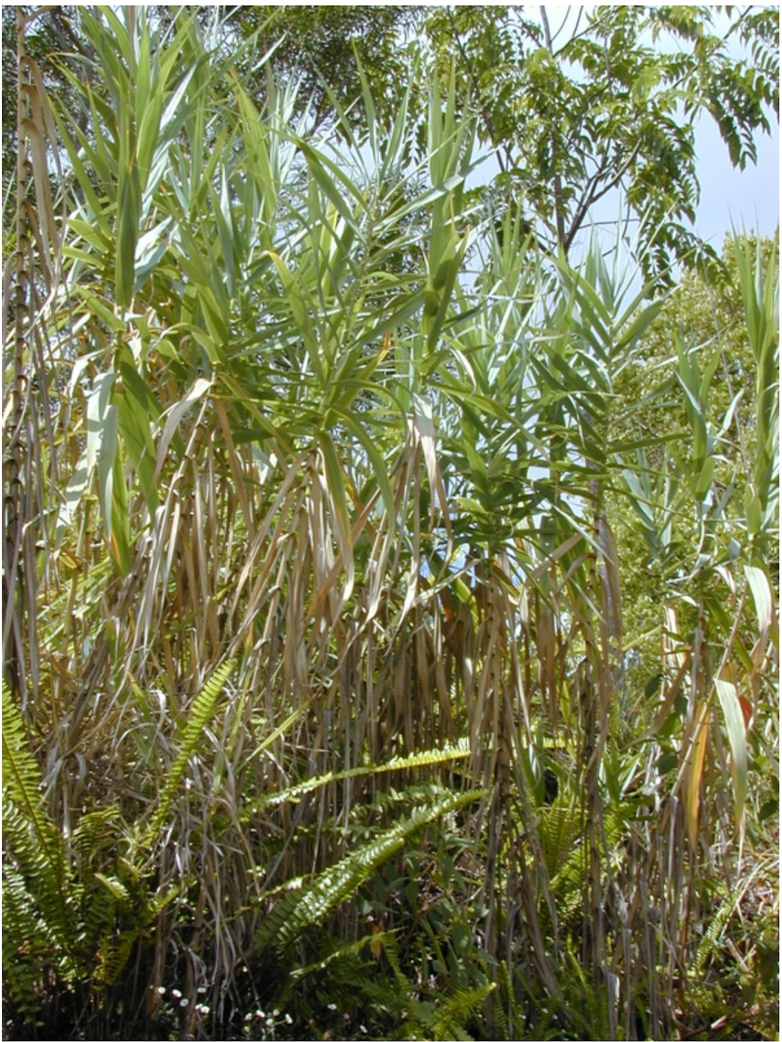**Kargı**

* Tatlı su ve hafif tuzlu su içeren bölgelerde

yetişen bir bitki türüdür.

* Kalın, sert ve uzun kamışları hem dekoratif

hem de fonksiyonel olarak farklı alanlarda

kullanılmaktadır.

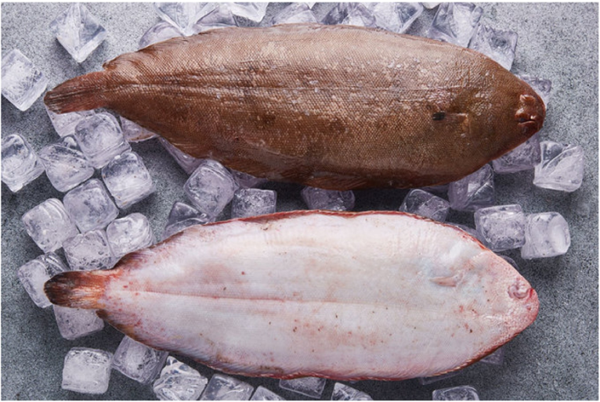**Dil Balığı**

* Gümüşlük balıkçılarının avlanma

mevsiminde avladıkları, Ege ve Akdeniz kıyılarında yaşayan bir balıktır.

* Çok ince ve bol kılçıklı bir balıktır.

**Barbun Balığı**

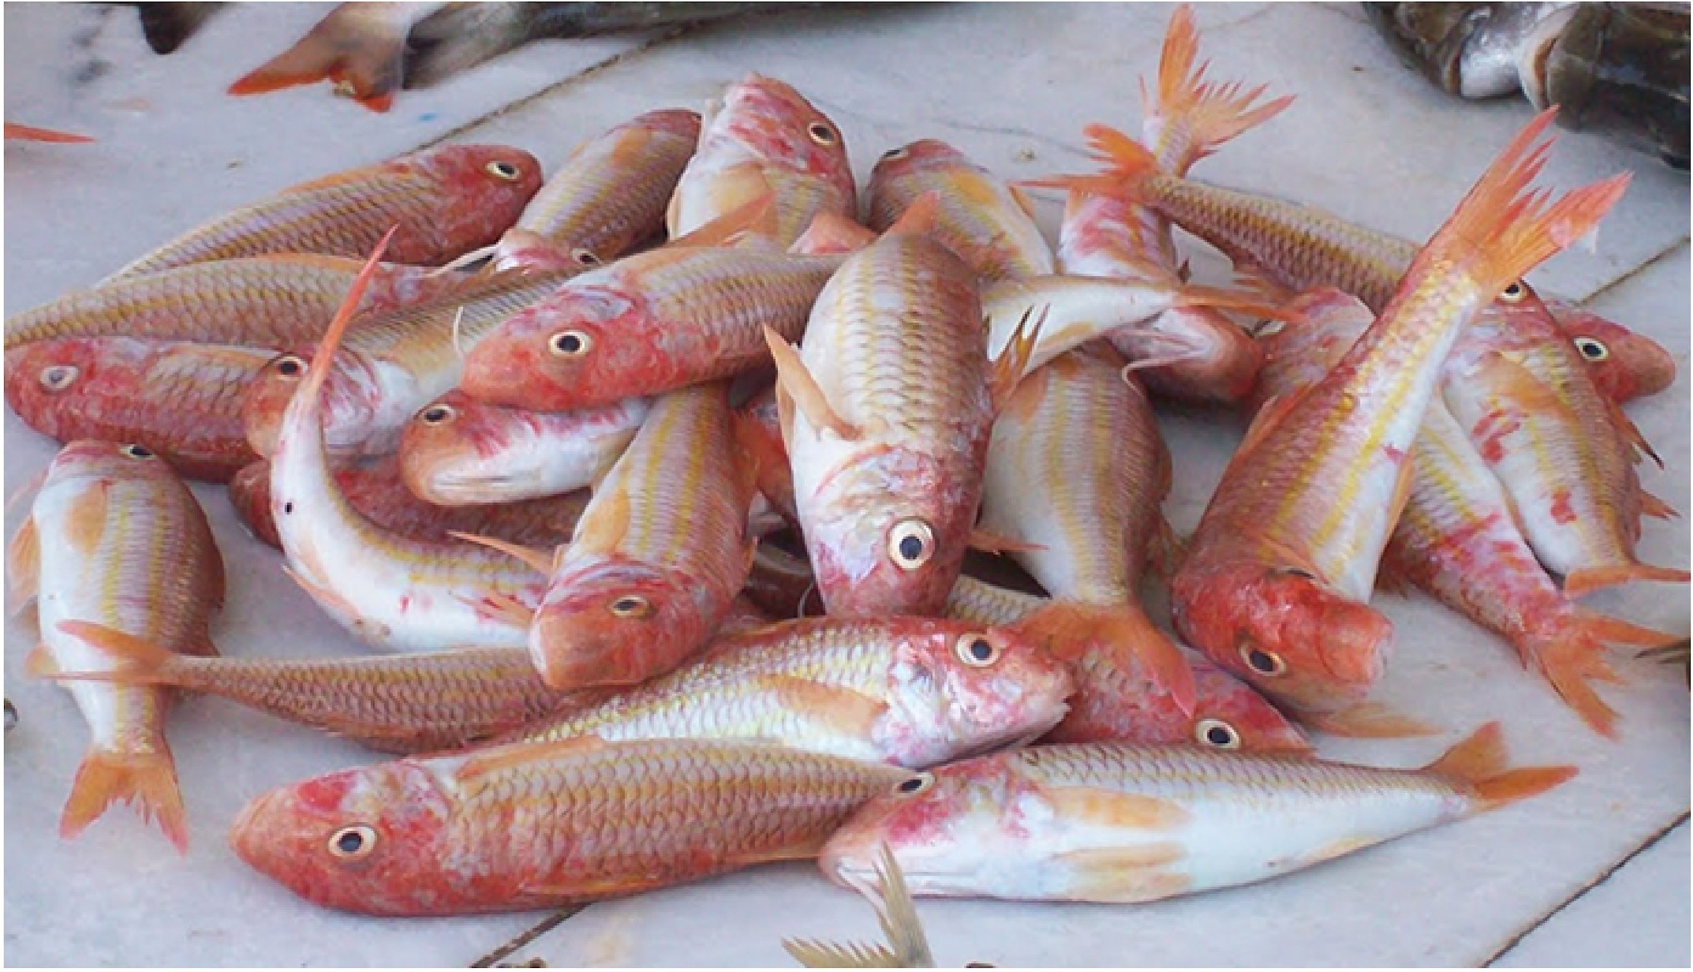

* Ege ve Akdeniz kıyılarında yaşayan,

yarımadamızı mesken edinmiş bir balıktır.

* Kırmızımsı pullarıyla dikkat çeker. Bol kılçıklı,ortalama 15-20 cm uzunluğundadır.

**Kaynaklar:**

* Bodrum Yöresinde Halk Tıbbında Yararlanılan Bitkiler – 2003 –  14. Bitkisel İlaç Hammaddesi Toplantısı, Bildiriler, Academia.edu
* Bodrum Yarımadası Florasına Katkılar – Dergipark Akademik, [2016](https://dergipark.org.tr/tr/pub/biodicon/archive?y=2016#y2016), Cilt: 9 Sayı: 1, 69 - 75
* Türkiye'deki endemik bitkiler listesi – Vikipedi
* Bodrumluculuk.com